早期療育專業人員研習會
「早期療育在社區的介入與應用」

早期療育除了在醫院模式中，在「社區發展」也是復健治療積極介入的項目，且跨專業的整合中亟需更多元化的建議及指導；中心邀請在此領域有多年經驗的郭書卉物理治療師，分享在社區中的早療經驗，以及如何以專業介入及應用於生活中。此外，對於早期療育在社區的經營出現困境時，可以以什麼方法解決？治療師如何結合社工及特教老師的創意，又可以變出什麼團體的火花？邀請您一起來參與分享。

- 主辦單位：高雄醫學大學附設中和紀念醫院 兒童發展聯合評估中心
- 指導單位：衛生福利部國民健康署
- 參加對象：
1.醫療院所、衛生所與兒童療育相關醫護人員。
2.早期療育機構相關人員
3.其它對主題有興趣之學生
- 招收名額：即日起至11月11日，限額100名
- 報名費用：全程免費
- 研習日期：104年11月14日（星期六）08：40至12：00
- 研習地點：高雄醫學大學 濟世大樓2樓CS211教室
（高雄市三民區自由一路100號）
- 課程表
時 間 | 主 題 | 主講人
08:00~08:30 | 報 到
08:30~09:30  (60分鐘) | 早期療育在社區的介入模式 | 郭書卉  物理治療師
09:30~10:30  (60分鐘) | 早期療育的社區經營 | 郭書卉  物理治療師
10:30~11:50 | 休 息 時 間
10:50~11:50  (60分鐘) | 體適能於早期療育中的應用 | 郭書卉  物理治療師
11:50~ | 簽 退
（授課名稱若有更動，以當日公佈為準）
- 報名及聯絡方式：
- 網路報名：http://goo.gl/cuC4NL （BeClass系統）※恕不開放現場報名
- 報名後請務必至您的電子信箱確認報名回條，回條包含注意事項、報名序號、報名更動/取消報名等資訊。
- 活動聯絡人：07-3154663、07-3121101分機6468 許小姐。
- 注意事項：
- 因名額有限，為保障其他學員的權益，請您確定能出席後再報名；
如有事無法出席，也請提前一週至BeClass系統取消報名。
- 歷年來報名後未報到(也未提前取消)達2次者將刪除資格並通知，以開放給其他學員。
- 為響應環保政策，會場恕無提供紙杯，請您務必自備飲水用具。
- 此次課程申請繼續教育學分/時數：
預 計 申 請 認 證 單 位 | 預計積分數
台灣醫療繼續教育推廣協會（物理治療師/生） | 專業課程3點
臺灣職能治療學會 | 專業課程3點
中華民國社會工作師公會全聯會 | 專業課程3點
**其它未申請積分之職類將提供「紙本」研習證明書
- 繼續教育學分需全程參與（簽到+簽退），恕不接受代簽，敬請注意。

- 講師介紹
郭書卉 物理治療師
【學歷】高雄醫學大學物理治療學系
【經歷】現任台南市天主教瑞復益智中心 物理治療師
台南市政府身心障礙者體適能中心 物理治療師
台南市永和醫院 兼任小兒物理治療師
【專長】小兒物理治療、身心障礙者體適能促進

- 研習地點位置圖
高雄醫學大學 濟世大樓2樓 CS211教室
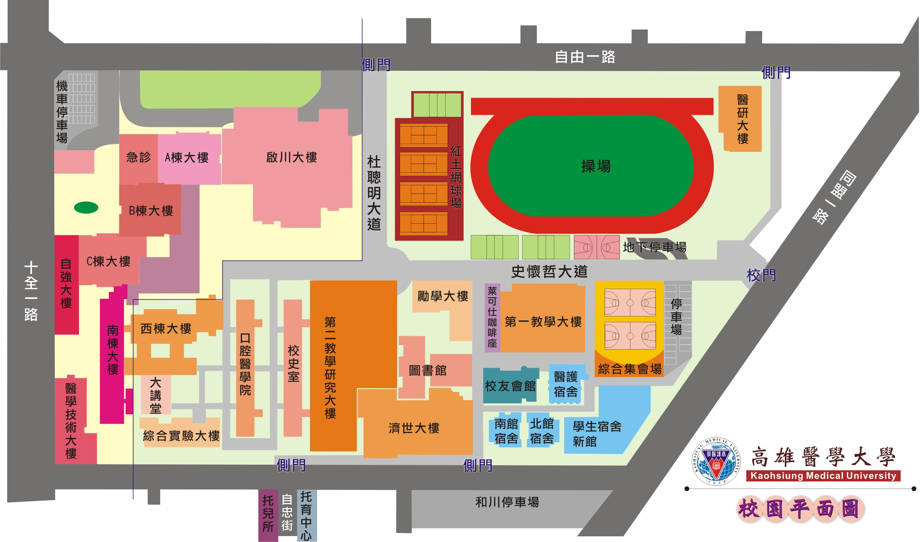
往捷運

汽車停車入口

機車停車處

國研大樓
2樓
CS211
【交通資訊】
1. 開車前往：
大學地下停車場─由同盟路校門進入，警衛人員將協助引導停放（免費）
2. 機車：可停放高醫大側門和川停車場（免費），或高醫附院周邊收費停車格
3. 捷運：紅線【R12後驛站】2號出口，由察哈爾一街步行5分鐘可到校區
或搭乘捷運接駁車紅29號、紅30號到達（每20~25分鐘一班）
4. 高醫交通車資訊
5. 市公車/客運資訊

